TATУ Фарғона филиали академик лицей раҳбарияти тўғрисида
МАЪЛУМОТ

т/р | Ф.И.О., туғилган йили ва жойи | Лавозими ва тайинланган сана, иш стажи | Тамомлаган ОТМ (лари), мутахассислиги | Фотосурат | Телефон рақами  (уяли,  иш телефони)
 | Мамажонов Илхомжон Комилович  27.07.1964  Фарғона вилояти, Фарғона тумани | ТАТУ Фарғона филиали академик лицейи ижрочи директори  (16.04.2021 й.)  37 йил | Фарғона давлат педогогика институти,  рус тили ва адабиёти | 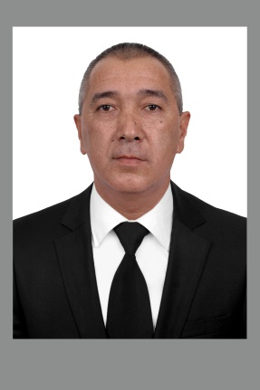 | +998 90 303 29 47
 | Мирзаев Шерзод Махаммадович 20.11.1982  Фарғона вилояти, Фарғона тумани | ТАТУ Фарғона филиали академик лицейи ўқув ишлари бўйича директор ўринбосари  (23.08.2012 й.)  20 йил | Фарғона давлат университети,  физика | 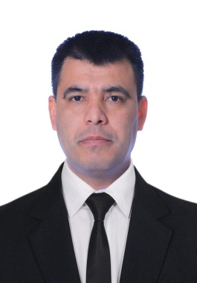 | +998 99 999 72 12
 | Ғофурова Шаҳнозахон Тохировна  15.06.1982  Фарғона вилояти,  Қува тумани | ТАТУ Фарғона филиали академик лицейи ёшлар билан ишлаш бўйича директор ўринбосари  (02.10.2018 й.)  20 йил | Фарғона давлат университети,  одам ва хайвонлар физиологияси |  | +998 99 910 83 13
 | Юлдашева Дилфуза Абдужабборовна  15.01.1990  Фарғона вилояти,  Риштон тумани | ТАТУ Фарғона филиали академик лицейи молия-иқтисод ишлари бўйича директор ўринбосари  (10.03.2022 й.)  12 йил | Фарғона давлат университети,  миллий ғоя, маънавият асослари ва ҳуқуқ таълими | 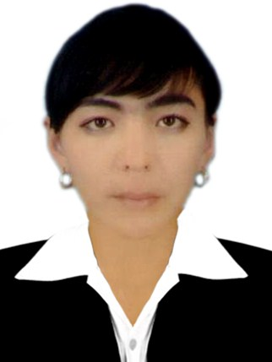 | +998 99 974 83 13

